Автономное учреждение «Дошкольное образовательное учреждение детский сад общеразвивающего вида с приоритетным осуществлением физического развития детей №1 «Колокольчик» муниципального образования Ханты-Мансийского автономного округа-Югры городской округ город Радужный

Исследовательско-творческий проект

«Дед Мороз спешит к нам праздник!»

Сообщение из опыта работы

Бизяева Алевтина Егоровна, воспитатель

г. Радужный, 2014
В наше время проблемы экологического воспитания вышли на первый план, и им уделяют всё больше внимания. Почему эти проблемы стали актуальными? Причина - в деятельности человека в природе, часто безграмотная, неправильная с экологической точки зрения, расточительная, ведущая к нарушению экологического равновесия.
Экологическое воспитание – это воспитание нравственности, духовности, интеллекта. Человек и природа: философы, поэты, художники всех времён и народов отдали дань этой вечной и всегда актуальной теме. Но, пожалуй, никогда она не стояла так остро, как в наши дни, когда угроза экологического кризиса, а может быть, и катастрофы нависли над человечеством и проблема экологизации материальной и духовной деятельности человека стала жизненной необходимостью, одним из условий сохранения общего для всех.
Экологическое образование дошкольников рассматривается как процесс непрерывного воспитания и их родителей, направленный на формирование экологической культуры всех членов семьи. Экологическое просвещение родителей – одно из крайне важных и в то же время одно из наиболее сложных направлений работы дошкольного учреждения. Семья как среда формирования личности оказывает огромное влияние на формирование у ребенка основ экологического мировоззрения. Фундамент нравственного воспитания, которое неразрывно связано с экологическим, также закладывается в семье еще в период раннего детства.
Как помочь детям научиться сочувствовать окружающим и заботиться о них?
Как научить детей ценить мир и справедливость?
Как развивать любовь к природе и стремление защищать ее?
Комплексно реализовать ряд педагогических принципов при взаимодействии ребенка с окружающим миром: мотивацию, сотрудничество детей и взрослых, самодеятельность, с учетом возрастных и индивидуальных особенностей, осуществить деятельностный подход, отразить субъективную позицию ребенка в педагогическом процессе – помогает метод проектов.
Экологические проекты, проводимые с дошкольниками, неторопливо и бережно вводят ребенка в мир природы, дают ему первые необходимые знания о ней, пробуждают интерес к ее явлениям, изменениям, многообразию.
Дошкольники уже по природе своей исследователи. С большим интересом они участвуют в самой разной поисково-исследовательской работе.
Н.Н. Поддьяков отмечает, что детская исследовательская деятельность с соответствующим физическим материалом позволяет получить более полную информацию об изучаемом явлении или предмете, увидеть то, что было недоступно пониманию при словесном изложении воспитателя; сделать эффективным процесс ознакомления; полнее удовлетворять естественную любознательность.
Особенности данной деятельности были изучены в целом ряде исследований (Д.Б. Годовикова, М.И. Лисина, С.Л. Новоселова, Н.Н. Поддьякова), дающие основания для формулировки следующих положений:
- Детское исследование является особой формой поисковой деятельности, в которой наиболее ярко выражены процессы целесообразования, возникновения и развития новых мотивов личности, лежащих на основе любого детского творчества;
- оно является стержнем любого детского творчества;
- в детском экспериментировании наиболее мощно проявляется собственная активность детей, направленная на получение новых сведений, знаний, продуктов детского творчества – новых построек, рисунков, сказок и т.д. (познавательная и продуктивная форма экспериментирования) и в нем наиболее органично взаимодействуют психические процессы дифференциации интеграционных процессов;
- детская исследовательская деятельность является всеобщим способом функционирования психики, пронизывает все сферы детской жизни, все виды детской деятельности, в том числе и игровую.

Вид проекта: исследовательско - творческий.
Продолжительность: краткосрочный (2 недели).
Участники проекта: воспитатель, воспитанники группы общеразвивающей направленности от 6 до 7 лет, ученики первых классов МБОУ СОШ №1, родители (законные представители) воспитанников.

Реализация данного проекта предполагает охват различных целевых групп (рис.1).

Участники реализации проекта
Воспитанники группы общеразвивающей направленности
от 6 до 7 лет

Родители (законные представители)
Педагоги, учащиеся 1-х классов МБОУ СОШ №1; работники социо-культурной сферы города

Рис. 1. Целевые группы, охваченные в ходе реализации проекта

Таким образом, актуальность разработки проекта заключается в организации работы, основанной на социальном партнерстве педагогического коллектива ДОУ и школы, работников социальных учреждений города Радужный, а также вовлечении родителей в совместную работу по организации экологического образования дошкольников через проектную деятельность, так как в современном обществе востребована творческая личность, способная к активному познанию окружающего, проявлению самостоятельности, инициативы, исследовательской активности. Наиболее активно такое отношение к миру проявляет себя на ступени старшего дошкольного возраста. Широкие возможности для развития исследовательской активности старшего дошкольника открывает экспериментирование с различными объектами и материалами. В экспериментировании ребенок выступает в роли исследователя, который самостоятельно и активно познает окружающий мир, используя разнообразные способы воздействия на него.

Значимые для детей проблемы, на решение которых направлен проект:

- встретить Новый год в кругу своей семьи и друзей;
- выяснить, какую лучше поставить елку дома и в детском саду: живую или искусственную; сделать вывод о необходимости беречь деревья.
Цель проекта:
- формировать представление детей старшего школьного возраста об обычаях и традициях народов мира;
- развивать творческий потенциал детей средствами проектной деятельности;
- способствовать формированию элементарных исследовательских способностей, стремлению к приобретению знаний о природе, развитию умственных способностей и экологических представлений;
- повысить эффективность детско-родительских отношений и самооценку родителей в воспитании ребенка.
В ходе реализации проекта были поставлены задачи для всех категорий участников проекта: для детей (образовательные, развивающие, воспитательные), для педагогов, для родителей и социальных институтов.
Для достижения целей и задач была выведена схема взаимодействия с социальными партнерами и определены мероприятия, направленные на экологическое образование дошкольников.
В рамках совместная деятельность с семьей был проведен ряд мероприятий:
- заучивание стихов на новогоднюю тематику;
- изготовление костюмов к новогоднему празднику;
- оформление группы;
- подбор музыки для новогодних мероприятий;
- подготовка совместных работ детей и родителей к выставке «Мастерская Деда Мороза» (изготовление новогодних игрушек из бросового материала).
Работа над реализацией проекта велась поэтапно:
1 этап - подготовительный (формулировка проблемы, планирование, прогнозирование результатов / продуктов проекта)
На первом этапе были сформулированы проблема и цель проекта, после чего определился продукт проекта. Ввела детей в игровую и сюжетную ситуации.
Задачами детей на этом этапе реализации проекта являлись: вхождение в проблему, вживание в игровую ситуацию, принятие задач и целей, а также дополнение задач проекта. Последний пункт очень важен, поскольку одной из важных задач педагога является формирование у детей активной жизненной позиции; дети должны уметь самостоятельно находить и определять интересные вещи в мире вокруг.
2 этап - деятельностный (непосредственная деятельность по проекту, поэтапная оценка)
На этом этапе (помимо организации деятельности) помогала детям грамотно планировать собственную деятельность в решении поставленных задач.
Дети объединлись в рабочие группы и распределяли между собой роли.
3 этап - завершающий (презентация продуктов проекта и рефлексия – размышления над новым знанием или опытом)
По необходимости оказывала ребятам практическую помощь, а также направляла и контролировала осуществление проекта.
Дети активно помогали в подготовке презентации, после чего они представляли зрителям (родителям и педагогам) продукт собственной деятельности.
При организации проекта учитывались принципы интеграции образовательных областей (социально-коммуникативное развитие, познавательное развитие, речевое развитие, художественно-эстетическое развитие, физическое развитие)) в соответствии с возрастными возможностями и особенностями воспитанников. Основу проекта составляет комплексно-тематический принцип с ведущей игровой деятельностью, а решение программных задач осуществляется в разных формах совместной деятельности взрослых и детей, а также в самостоятельной деятельности детей.
С целью определения оценки эффективности работы над проектом в ходе мониторинга использовались диагностика уровня экологических представлений, исследовательских умений и активности дошкольников в процессе экспериментирования, диагностические задания с целью выявления особенностей ценностного отношения к природе в суждениях и поведении детей (на основе исследования Т.А. Марковой).

Итоги проекта

Для оценки экологических знаний в основу были взяты следующие показатели:
- Полнота (или объем знаний) – мера соответствия эталону.
- Существенность знаний – выделение существенного в объекте.
- Обобщенность знаний – выявление сущности целого класса объектов, объективных связей внутри класса (отражается в обобщенных представлениях, элементарных понятиях).
- Системность знаний – познание совокупности объективных существенных связей; целостное рассмотрение объектов, воспроизводящее содержание и структуру понятий о них.
- Доказательность – степень понимания усвоенного знания.
- Гибкость – умение оперировать в новых условиях, находить новые способы решения задачи.
Выполняя задания, дети практически в каждом из них демонстрировали свои умения переносить знания на решение проблемных заданий в воображаемой ситуации. Как показали полученные результаты, все дети в большей или меньшей степени обнаружили способность обобщать и переносить свои знания на решение отвлеченных задач (результаты приведены в гистограмме).

Уровни экологических представлений
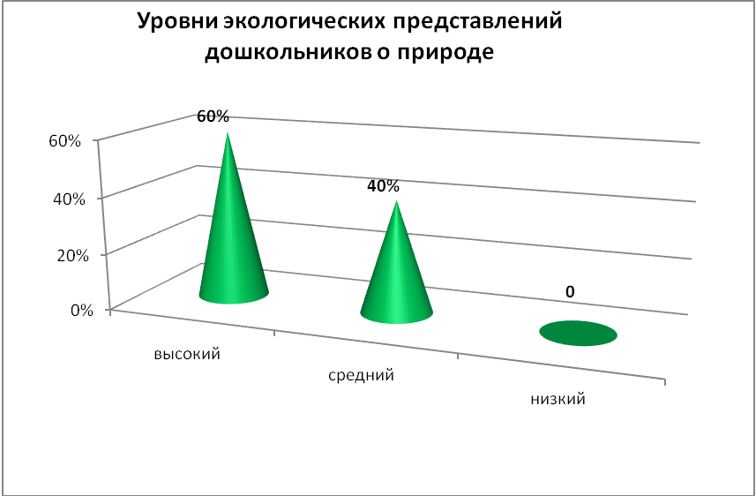

Полученные результаты также показали насколько гибкими и подвижными стали систематизированные экологические знания детей об изменчивости жидкостей по сравнению прежними, житейскими представлениями, которые они устанавливали в стихийно складывающимся опыте.
Для определения уровня исследовательских умений детям были предложены специальные задачи 4-х типов:
1-й тип – требовалось проанализировать и объяснить определенное явление или событие;
2-й тип – сделать на основе описанных фактов несложный вывод;
3-й тип – предсказать ход процесса или развития явления;
4-й тип – заметить ошибки в рассуждениях или ответах товарища.
Таким образом, наблюдения за детьми во время опытов, сбора материалов исследования, результаты решения 4-х типов познавательных задач позволили определить уровни исследовательских умений дошкольников (представлены в диаграмме).

Уровни исследовательских умений детей
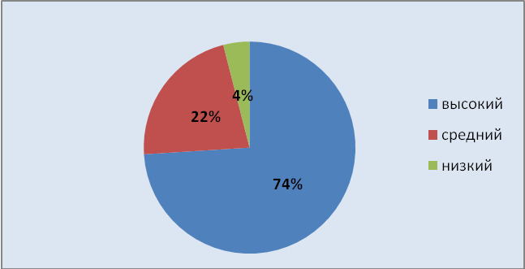

Сформулированные уровни знаний, определяющие меру сложности содержания, с учетом познавательных возможностей детей показали динамику педагогического процесса экологического образования.
Результаты мониторинга:
- у детей произошли положительные сдвиги в умственном развитии в процессе овладения систематизированными знаниями о явлениях живой и неживой природы;
- активная познавательная деятельность детей способствует более эффективному усвоению знаний об окружающем мире;
- у детей познавательных интересов на материале живой и неживой природы;
- ведущим условием их формирования является активная позиция ребенка в усвоении знаний, которая обеспечивается организацией элементарной исследовательской деятельности.
Таким образом, поставленные цели были реализованы в полном объеме:
У детей старшего школьного возраста полностью сформированы представления об обычаях и традициях народов мира, расширился творческий потенциал детей средствами проектной деятельности, повысилась эффективность детско-родительских отношений.
Мероприятия, проведенные в рамках реализации проекта, способствовали формированию у дошкольников элементарных исследовательских способностей, стремлению к приобретению знаний о природе, развитию умственных способностей и экологических представлений.

